ГОСУДАРСТВЕННОЕ ОБРАЗОВАТЕЛЬНОЕ УЧРЕЖДЕНИЕ

ВЫСШЕГО ПРОФЕССИОНАЛЬНОГО ОБРАЗОВАНИЯ

"ДОНЕЦКИЙ НАЦИОНАЛЬНЫЙ ТЕХНИЧЕСКИЙ УНИВЕРСИТЕТ"

Факультет ИСП

Кафедра ПИ им. Л.П. Фельдмана

Лабораторная работа №1

по курсу: «Профессиональная практика программной инженерии»

по теме: «Базовые принципы работы с системами контроля версий»

Выполнил:

ст. гр. ПИ-19а

Данилевич В.В.

Проверил:

Филипишин Д.А.

Ищенко А.П.

ДОНЕЦК – 2023

**Цель работы**

Получить практические навыки использования систем контроля версий.

**Выбранная тема**

Клиент многопользовательского, геройского шутера от первого лица.

**Описание компонентов моделируемого проекта**

1. Модуль соединения клиент-сервер

2. Модуль графического интерфейса главного меню

3. Модуль графического интерфейса для меню «Друзья»

4. Модуль графического интерфейса для внутриигрового магазина

5. Модуль для режима «Королевская битва»

6. Модуль для режима «Командный бой»

7. Модуль для режима «Арена»

8. Модуль игрового поля для режима КБ

9. Модуль игрового поля для режима «Командный бой»

10. Модуль игрового поля для режима «Арена»

11. Модуль звукового сопровождения

12. Модуль для абстрактного супертипа «Персонаж»

13. Модуль для персонажа «Охотник»

14. Модуль для персонажа «Медик»

15. Модуль для персонажа «Штурмовик»

16. Модуль для персонажа «Снайпер»

17. Модуль для шейдеров

18. Модуль подбора игроков

19. Модуль обработки устройств вода

20. Модуль для настройки устройств вода

21. Модуль физической модели

22. Модуль сценария игры

23. Модуль сетевой коммуникации

**Шаги разработки игры**

1. Идея и концептуальное планирование: определение целей, идеи, жанра, аудитории и визуального стиля игры

2. Разработка сюжета и механик игры

3. Создание дизайна игры: разработка геймплея, уровней, персонажей, графики и звука

4. Проектирование программных модулей игры

5. Реализация программных модулей

6. Тестирование игры

7. Релиз игры

8. Поддержка и обновления игры

**Вывод команды**

**git log --pretty=format:'%h %ad | %s%d [%an]' --graph --date=short**

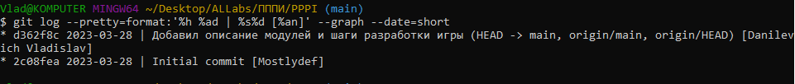

**Вывод команды**

**git diff**



**git diff --cached**

